|  |  |  |  |  |  |  |  |  |
| --- | --- | --- | --- | --- | --- | --- | --- | --- |
| ***6*** | 106 | 116 | 126 | 136 | 146 | 156 | 166 | 176 |

126. Цилиндр массы  и радиуса  может вращаться вокруг своей закрепленной горизонтальной оси симметрии О, причем на него действует при этом постоянный момент сил трения  (см. рис.1). С какой силой  надо тянуть намотанную на цилиндр нить, чтобы за время  угловая скорость цилиндра увеличилась на ?

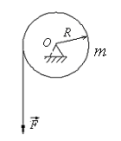

136. Тонкий стержень массы  и длины  может вращаться вокруг перпендикулярной ему вертикальной закрепленной оси, проходящей через центр стержня. Первоначально стержень покоился. Затем его начинают тянуть за один из его концов с постоянной силой , направленной горизонтально и все время направленной перпендикулярно стержню (рис.10). При вращении на стержень действует постоянный момент сил трения . На какой угол  повернется стержень за время ?

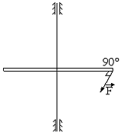

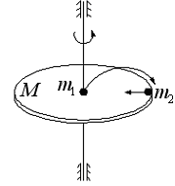

166. На каком расстоянии  от края тонкого стержня длины  надо закрепить горизонтальную ось вращения (точка *О*), чтобы стержень совершал колебания под действием силы тяжести с тем же периодом, что и относительно горизонтальной оси , проходящей через его край (рис. 27)? Трением в осях пренебречь.

